Тема . Вимірювання об`єму. Мета: ознайомити з вимірювальними приладами фізичної величини – об’єм , закріплювати уявлення про « кількісні властивості фізичних тіл», сприяти формуванню навичок раціонального читання та запам’ятовування навчального матеріалу; розвивати пізнавальну активність, логічне мислення, мовлення учнів, збагачувати словниковий запас; виховувати інтерес до дослідницької діяльності, природничих наук.
Тип уроку: комбінований
Обладнання: комп’ютер,ілюстрації вимірювальних приладів , предметні малюнки ключових слів тексту(куб,метр,кубічний сантиметр, мірний посуд, шкала), кубики, мірний посуд.

І Організаційний етап
Пролунав дзвінок, Починається урок. Працюватимем старанно, Щоб почути у кінці, Що у нашім другім класі Діти – просто молодці
ІІ Етап актуалізації опорних знань
- Над якою великою темою працюємо? (Фізичне тіло)
1 Бліц –опитування «Продовж речення»
- Фізичне тіло – це ( будь-який предмет або організм)
- Кожне фізичне тіло має свої……( властивості: колір, смак, запах, форму, розміри, масу)
- Властивості фізичних тіл поділяються на… (суттєві і несуттєві)
- Суттєва властивість – це… ( така властивість фізичного тіла, позбувшись якої воно перестає бути самим собою. Наприклад : для трикутника це наявність трьох сторін,трьох кутів,для мотоцикла наявність двигуна, для комахи- 6 ніжок.)
- Якісними називають властивості…, (які не можна виміряти за допомогою спеціальних приладів і виразити числом. Наприклад: колір, смак,, запах, форма. Їх сприймаємо за допомогою 5 органів чуття.)
- Кількісними властивостями …(називають властивості, які можна виміряти за допомогою спеціальних приладів і виразити числовим значенням. Наприклад : довжина,маса.)
- Кількісні властивості називають ще .. (фізичними властивостями.)
- З якою фізичною величиною ми познайомилися минулого уроку?( Довжина)
- Основною одиницею довжини обрано…(метр).
- Чи зможемо допомогти нашому другу Центаврику?
Увага на екран.
2. Перегляд відео-файлу «Звертання Центаврика»
Доброго дня, друзі!
А чи любите ви казки? Я, наприклад, їх дуже люблю. Особливо мені подобаються казки Шарля Перро «Хлопчик-мізинчик» і Ганса Крістіана Андерсена «Дюймовочка». Минулого уроку йшлося про вимірювання довжини, і мені стало цікаво: хто з моїх улюблених персонажів вищий? Виявилося, що це складне запитання. - Як ти вважаєш, з якими труднощами зіткнувся Центаврик, порівнюючи зріст Дюймовочки та Хлопчика-мізинчика? (Зріст вимірювали у різних одиницях вимірювання мізинець і дюйм) - Чи можна порівнювати величини, якщо вони подані в різних одиницях вимірювання?
- Як же треба вчинити Центаврику, щоб вирішити це складне запитання?
- Що означає виміряти довжину?
3. Вправа 2 Устав пропущені слова. Робота в парі.
Виміряти довжину означає порівняти її з такою самою величиною, прийнятою за одиницю вимірювання. Основною одиницею вимірювання довжини у світі обрано метр.
- А які, менші одиниці вимірювання довжини вам відомі? (Дециметр, сантиметр, міліметр)
- Якою одиницею слід скористатися Центаврику? (Сантиметром і міліметром)
- А яким приладом серед запропонованих порадите скористатися?
4. Вправа 3 Знайди та розфарбуй зайвий предмет. Поясни свій вибір. Робота у парі.
Лінійка, термометр, мірна стрічка, рулетка.
- Покажіть Центаврику як користуватися лінійкою.
5. Вправа 4 Розглянь свою лінійку. Визнач та запиши її характеристику.
Верхня межа - 15 см
Нижня межа – 0 см
Ціна поділки – 1мм
-Хто ж вищий Дюймовочка чи Хлопчик-мізинчик?
А тепер разом з друзями відпочинемо.
Фізкультхвилинка під мультанімацію « Пісенька про дружбу»
ІІІ Етап вивчення нового матеріалу
1.Бесіда:
- Бортовий комп’ютер Адаптер залишив запис на дошці «ОБ”ЄМ»
-Де у житті зустрічалися зі словом об’єм?(У будівництві : об’ єм котловану,об”єм необхідної деревини ; об’ єм акваріуму)
- Чи зможемо виміряти об’єм за допомогою відомих приладів для вимірювання: лінійки чи рулетки?
2. Підготовка до роботи з текстом
Тлумачний словничок ( Відео-файл)
Мірний посуд – це скляний посуд, який використовують у лабораторіях для вимірювання об’ємів рідин (мірні колби, піпетки, мензурки)
• Вправа 6 «Повітряні кульки»

куб
об’єм
простір
шкала
сторона куба
метр кубічний

3. Вправа 7 Робота з текстом. Прослухай довідку від бортового комп’ютера Адаптера ( аудіо-файл)
- Що є одиничною мірою об’єму? (Куб)
Самостійне читання. Виділення головних(ключових ) слів. Позначки.
- Щоб ви могли добре запам’ятали текст, вам необхідно розташувати у правильній послідовності малюнки на дошці.
(Куб,метр,кубічний сантиметр, мірний посуд, шкала)

4. Попрацюємо над розвитком уваги Вправа 8 «Фотоапарат» «Основна одиниця вимірювання об’єму рідин– літр (1л) »
5.Практична робота. Робота зі шкалою мірного посуду(циліндр)
(Робота у парах)
Ціна поділки мірного циліндра - (1 мм)
Нижня межа шкали -_________(0 мм)
Верхня межа шкали мірного циліндра- (100 мм)
ІV Етап закріплення вивченого матеріалу
1. Практична робота Робота з кубиками.
(Кожна пара отримує 6 кубиків.)
Побудуйте вежу з 6 кубиків. Потім складіть ще дві різні фігурки.
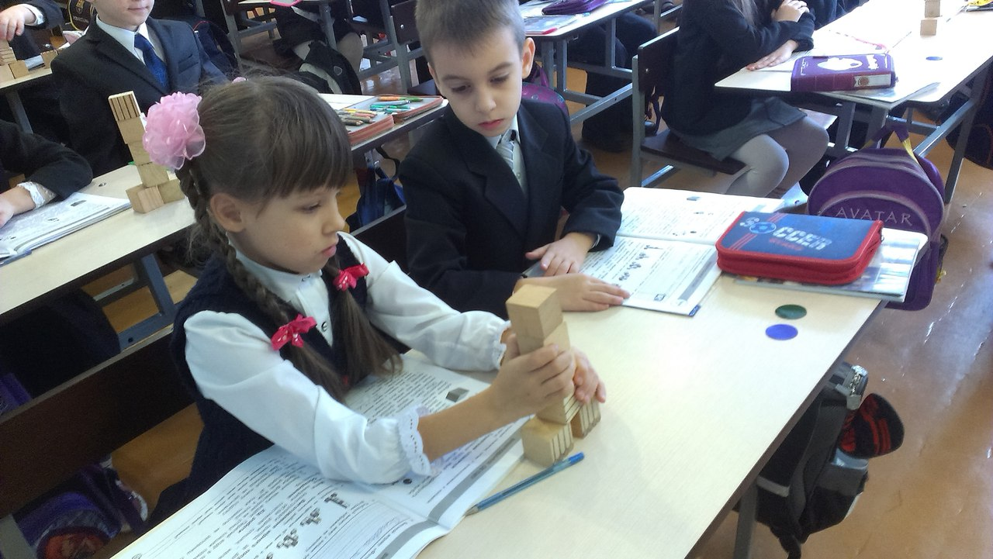
- Поміркуйте, чи відрізняються об’ємом вежа і фігурки?(Ні)
- А чим же відрізняються? (Формою)
Фізкультхвилинка під мультанімацію «Центаврик» 2. Практична робота «Виготовлення мірного посуду»

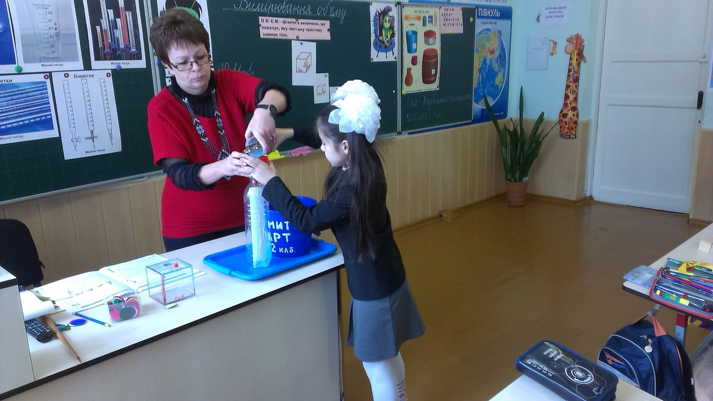
Мета: сконструювати прилад , за допомогою якого можна виміряти об’єм рідини.
Обладнання: пластикова пляшка,маленька чашка, фломастер.
- Наповни чашку водою. Перелий воду в пляшку.
- Зроби фломастером на стінці пляшки позначку, яка відповідає рівню водив пляшці.
- Повторюй дії, поки повністю не заповниш пляшку водою.
- Пронумеруй кожну поділку.
- Дай відповіді на запитання.
* Що є одиничною мірою твоєї мірної пляшки?(Чашка)
* Чому дорівнює верхня межа шкали твоєї мірної пляшки?( 6 чашок)
V Підсумок уроку
1 «Зоряні перегони» (куб)
1.До вимірювальних приладів належить…
Р лупа
У лінійка
К мікроскоп
2. Об’єм рідини можна виміряти за допомогою ….
Б вагів
К мірного посуду
А лінійки
3. Об’єм рідин вимірюють
Б у літрах (мілілітрах)
К у сантиметрах
З у кілограмах
(Взаємоперевірка)
«Мікрофон»
- На уроці я дізнався про …
- Вдома я розкажу про….
Всі ми разом міркували, Самостійно працювали, Помилок не допускали, Постарались всі – це факт, Вийшов добрий результат

